Конспект урока по письму и развитию речи
Тема " Мягкий знак в середине слова "
06.11.2013
Учитель: Ульянова Елена Александровна
Цель: создать условия для индивидуальной коррекции общего развития учащихся; Показать роль мягкого знака в слове, учить различать на слух и зрительно слова с мягким согласным в середине слова перед другим согласным.
Задачи: а) познакомить обучающихся с ролью мягкого знака в слове, развивать умение различать на слух и зрительно слова с мягким согласным в середине слова перед другим согласным.
б) корригировать и развивать у учащихся орфографическую зоркость, речь, внимание, память, расширять словарный запас;
в) воспитывать у учащихся чувство чистоплотности, самостоятельность, трудолюбие, интерес к учёбе и предмету, путём проведения игровых моментов по содержанию темы урока.
Реализацию цели и задач осуществлять, пользуясь различными методами обучения: словесный (рассказ, беседа); наглядный (ТСО); практический (работа с текстом, ответы на вопросы).
Ход урока
Организационный момент  Проверка домашнего задания  (дифференцированное)  Работа с тетрадью  Сообщение темы урока  Сообщение темы урока  Словарная работа  Физминутка  Работа с учебником  Дифференцированное задание  Физминутка для глаз  Знакомство с правилом  Работа в тетради  Задание на классной доске  Подведение итогов урока  Оценивание учащихся  Диффернцированное  домашнее задание | Учитель спросит – надо встать.  Когда он сесть позволит – сядь.  Ответить хочешь – не шуми,  А лучше руку подними.  Учитель проверяет домашнее задание, заданное на предыдущем уроке письма  Давайте, откроем тетради и запишем число, "Классная работа", чистописание  Пары слов на доске:  Галка - галька. Полка - полька  Похожи ли эти пары слов?  Чем именно?  Тема урока "Мягкий знак в середине слова"  Галька - это окатанные водой камни  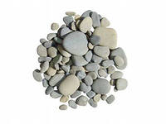  Полька - подвижный весёлый танец  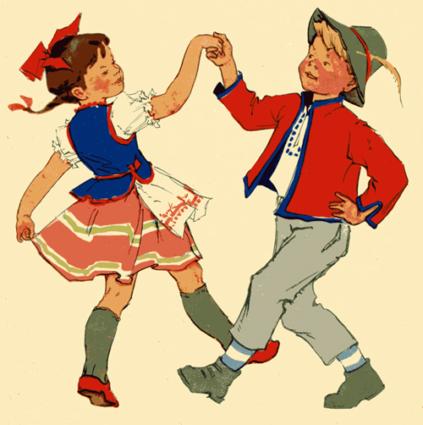  Учитель включает электронную физминутку, при выполнении которой, учащиеся повторяют движения предметов на экране монитора под музыкальное сопровождение  С. 91, упр. 12.  Вы видите пары слов, которые мы уже начали разбирать, давайте запишем наименование упражнения  Галка - галька. Полка - полька  Задание. Учись объяснять значения этих слов. Для этого вставь их в предложения.  ... - это мебель. ... - это танец.  ... - это птица. ... - это камень.  Запиши предложения.  Ученики с более слабыми способностями, получают индивидуальные карточки с заданием.  В классе на стене, на которой висит классная доска, по четырём углам расположены круги четырёх цветов  Мягкий знак (ь) на конце и в середине слова обозначает мягкость согласного: конь, альбом  Запишите правило в тетрадь  Батька, зорька, коньки, Ванька,  Пальто, письмо, Колька, пальцы, долька, Борька, мультфильм  Переписать слова, и подчеркнуть согласную с мягким знаком.  Чему мы сегодня учились?  Что мы узнали нового?  Понравился ли вам урок?  Чем именно?  Оценивание учащихся! | Учитель читает стихотворение, проверяет готовность учащихся к уроку  (словесный метод, мотивирующий учащихся на активную дальнейшую работу на уроке)  (Способ - выборочная проверка. Это способ, требующий от учащихся умения находить в записанных текстах языковые факты в соответствии с целевой установкой учителя)  После проверки домашнего задания тетради собирает дежурный учащийся-воспитанник, а учитель раздаёт проверенные тетради  Учитель следит за осанкой учащихся и дисциплиной на уроке.  Учитель называет учеников, которые аккуратно делают записи в тетради (мотивационный метод)  Учащиеся жужжащим голосом читают данные пары слов, учитель следит за осанкой ребят  Учащиеся записывают слова в свой словарик  Ребята все встали и начали повторять, имитировать движения предметов под музыку, учитель следит за осанкой и дисциплиной в классе  Учитель совместно с учащимися разбирают упражнение и, прилагающие задания к нему  Учащиеся записывают в тетради Упражнение 12. и выполняют задания.  Дифференцированный подход к обучению  Ребята по команде учителя следят глазками за кругами: учитель называет круг, а ученик глазками не поворачивая головой смотрит на круг данного цвета  Учитель читает правило, затем учащиеся повторяют два раза, для активного запоминания (репродуктивный метод)  Ребята, соблюдая правила сидения за партой, записывают правило в тетрадь  Учащиеся выполняют задания, данные учителем  Учитель одновременно следит за дисциплиной на уроке и осанкой учащихся  Учитель оценивает учащихся за работу на уроке и выставляет отметки в журнал и дневники

